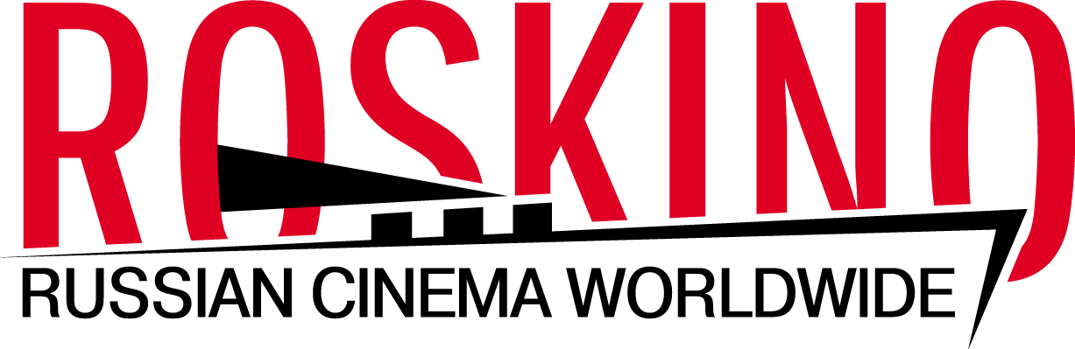

Анкета участника программы
Российского Павильона
НА КАННСКОМ МЕЖДУНАРОДНОМ КИНОФЕСТИВАЛЕ И КИНОРЫНКЕ
2015

Программа | 1. «В фокусе – новое российское кино»  2. Презентация проектов готовых для ко-продукции с Россией  (ненужное удалить)
Название проекта на русском и английском языках

Страна/ страны для ко-продукции – целевые страны-партнеры
Год производства, хронометраж. Для ко-продукции – планируемая дата начала и завершения проекта, планируемый хронометраж
Продюсер/продюсеры, продюсерская компания/ продюсерские компании
Бюджет/ предполагаемый бюджет
Режиссер, актерский состав
Краткий синопсис ( до 3-х страниц)
Презентующий спикер, позиция по отношению к проекту
Ссылка на трейлер
Ссылка на скринер
Контактная информация

